湖北省地方标准编制说明
年 月 日
标准名称 | 预制菜分类和质量评价规范
被修订或整合  标准名称 | / | 被代替  标准编号 | /
起草单位（盖章） | 湖北省产品质量监督检验研究院、湖北省产品质量监督检验研究院鄂州分院、湖北周黑鸭食品工业园有限公司、武汉百卡弗农产品加工有限公司、江汉大学光电材料与技术学院、武汉大学物理科学与技术学院
- 项目简介：
（1）项目背景
多因素共振下，预制菜逐渐成为餐饮消费的新模式，推动了餐饮行业的转型。国内预制菜行业的发展经历了萌芽期（1990s-2010年）、B端高增长期（2010-2019年）和C端需求发掘期（2020年至今）三个阶段。2022年，中国预制菜市场规模达4196亿元。步入2023年，在“拼经济”“促发展”“稳增长”号角声下，预制菜产业作为中央政策鼓励的一类新产业新业态，成为更多地方政府的重点扶持对象。当前，我国预制菜依然处于初级阶段，其标准体系建设工作需要不断加快，以促进行业高质量发展。有关预制菜的基础标准、方法标准和产品标准还有待加强。
- 政策依据
行业的有序发展离不开规范的标准。现有的标准体系中，预制菜涉及的相关标准共218项，其中包括国家标准12项，主要涉及酱腌菜、咸鸭蛋、速冻饺子、培根、中式香肠等产品的具体质量安全要求以及食品中某些成分的检测方法标准；行业标准25项，分别为农业行业标准、国内贸易行业标准、水产行业标准、轻工业行业标准及进出口行业标准五大类，同样集中在具体的食品质量安全要求及部分食品的加工技术规程；地方标准5项，主要包括冻煮杂色蛤肉加工技术规范、地理标准产品的质量安全要求等；团体标准63项，主要涉及预制包装菜肴、预制调理肉制品、儿童速冻含馅米面食品等的质量安全要求等；企业标准113项，主要包括各种预制肉制品、预制水产干制品及预制菜相关的质量安全要求等。
随着预制菜市场潜力的释放，各地纷纷出台政策，将发展预制菜作为经济抓手之一。2022年以来，广东、四川、浙江、上海、江苏等多个省市出台预制菜相关产业的政策指导文件和相关标准。2022年4月27日，由江苏省餐饮服务标准化技术委员会、江苏省餐饮协会牵头的《预制菜点质量评价规范》团体标准发布，《规范》对预制菜品的原材料、加工、包装、标识标签、贮存配送、还原度以及食品安全指标等多方面做出了明确要求。5月16日，广东省预制菜产业联合研究院发布首批7项预制菜团体标准，包括《预制菜标准体系构建总则》《预制菜术语定义和分类》等；5月17日，由山东省饭店协会组织制定的《预制菜通用设计实施指南》正式发布。《指南》立足支撑预制菜产业升级发展，从预制菜的术语定义、基本类型、供应链设计、菜品研发设计、实施指南及餐余处置等重点方面，提出了覆盖预制菜全产业链的技术指南。5月31日，南宁市市场监管局发布《预制菜术语》《预制菜分类》《预制菜冷链配送操作规范》地方标准；6月2日，由中国烹饪协会与湛江国联水产开发股份有限公司牵头立项的团体标准《预制菜》正式发布，该标准对预制菜进行了明确定义，规定了餐饮消费场景下的预制菜原辅料要求、技术要求、生产过程的卫生要求、检验规则、标签、包装和贮存要求。6月6日，京东超市联合中国预制菜产业联盟发布并实施电商渠道首个《佛跳墙预制菜标准》。
本规范拟对预制菜行业痛点进行梳理，规范了预制菜定义、分类、评价指标、评价原则和应用等方面的内容，旨在加强行业自律，指导预制菜点制作加工，做到质量评价有规可依，促进预制菜产业科学、健康、可持续发展。
- 标准的范围及主要内容
本规范的主要内容包括：预制菜的术语和定义、预制菜的分类原则、原料质量评价指标、产品质量评价指标和产品质量评价规则。
本规范适用于预制菜生产企业对自主生产的预制菜产品在生产经营环节进行质量评价。
- 规范的内容与相关政策的符合性、与相关标准的协调性
我省尚未发布相关的标准规范，也没有此领域的相关技术标准，缺少该领域规范性指导文件。通过制定《预制菜分类和质量评价规范》，对预制菜的术语和定义、预制菜的分类原则、原料质量评价指标、产品质量评价指标和产品质量评价规则等方面的规范，进一步加强和规范我省预制菜生产。
- 技术路线：
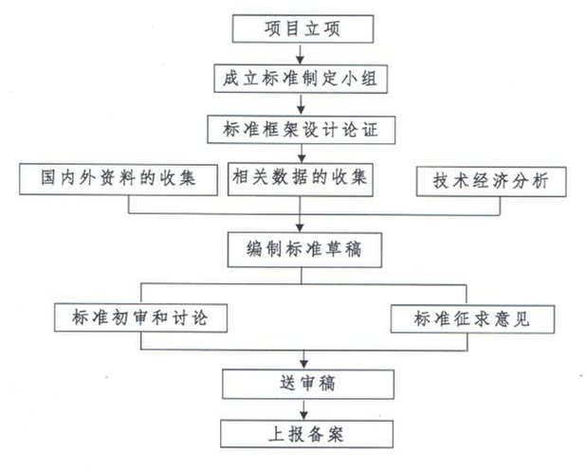
本规范编制的技术路线如下:
（1）规范的技术指标、参数及要求等
本规范的主要内容包括：预制菜的术语和定义、预制菜的分类原则、原料质量评价指标、产品质量评价指标和产品质量评价规则。
本规范适用于预制菜生产企业对自主生产的预制菜产品在生产经营环节进行质量评价。
本规范在起草过程中，严格按GB/T 1.1—2020的要求规划内容。根据要素的性质和在规范中的位置划分为：
a）资料性概述要素：封面、目次、前言、引言；
b）规范性一般要素：名称、范围、规范性引用文件；
c）规范性技术要素：术语和定义、预制菜的分类原则、原料质量评价指标、产品质量评价指标和产品质量评价规则。
（2）编制规范的主要方法、验证结果等
对照标准化对象，牵头起草单位吸纳多结构单位参与编制，包括管理单位、生产企业、研究机构等，成立起草项目组，通过走访标准使用的相关方、咨询相关行业、收集资料等方式开展调研，结合分析国家标准、行业标准和现行政策文件，按照实际情况总结、细化和补充完善来归纳出规范的条文。
- 标准比对：
通过对国内已有的国家标准和行业标准进行收集、梳理和分析，目前我国尚未发布散装食品销售相关技术标准，我省也没有此领域的相关技术标准，缺少该领域规范性指导文件。
- 风险分析：
暂无重大分歧意见。
- 宣贯实施计划：
本标准由湖北省产品质量监督检验研究院、湖北周黑鸭食品工业园有限公司、武汉百卡弗农产品加工有限公司等5家单位共同起草，由湖北省市场监督管理局归口管理。本标准正式发布后，将公开本文本内容，鼓励本省预制菜生产企业参考标准进行质量评价，同时在技术监管、技术审核时结合运用，并收集评审、监管时的反馈。同步在我省、各市进行推广，鼓励生产企业、监管人员进行学习、讨论。
6.专家组：
起草单位 | 人员 | 从事专业 | 职责分工
湖北省产品质量监督检验研究院 | 周茜、黄倩、王红、田焜、程欣、江良才、陈艳、顾继周、向亚玲、黄牛、舒健宇、宁程茜 | 食品质量检测 | 负责把控标准制定程序与标准编制文本的规范性
湖北省产品质量监督检验研究院鄂州分院 | 江良才 | 食品质量检测 | 负责协助标准起草调研工作
湖北周黑鸭食品工业园有限公司 | 邓丽、田宏伟、李思明、张春彦 | 食品管理 | 负责把控标准起草编制中重点环节
武汉百卡弗农产品加工有限公司 | 卢欢、肖青 | 食品管理 | 负责把控标准起草编制中重点环节
江汉大学光电材料与技术学院 | 刘芸 | 检验检测 | 协助把控标准编制文本的内容规范性
武汉大学物理科学与技术学院 | 黄爽爽 | 检验检测 | 协助把控标准编制文本的内容规范性

